ΒΟΥΛΗ ΤΩΝ ΕΛΛΗΝΩΝ ΑΠΟΣΠΑΣΜΑ
Πρωτ._________________ Από τα επίσημα Πρακτικά της ΠΑ’, 16 Φεβρουαρίου
Αριθ. 1999, Συνεδρίασης της Ολομέλειας της Βουλής, στην
Διεκπ._________________ οποία ψηφίστηκε το παρακάτω σχέδιο νόμου:

Κύρωση της Συμφωνίας μεταξύ της Κυβέρνησης της Ελληνικής Δημοκρατίας και της Κυβέρνησης της Δημοκρατίας της Μολδαβίας για την οικονομική, τεχνολογική και επιστημονική συνεργασία

Άρθρο πρώτο
Κυρώνεται και έχει την ισχύ, που ορίζει το άρθρο 28 παρ. 1 του Συντάγματος, η Συμφωνία μεταξύ της Κυβέρνησης της Ελληνικής Δημοκρατίας και της Κυβέρνησης της Δημοκρατίας της Μολδαβίας για την οικονομική, τεχνολογική και επιστημονική συνεργασία, που υπογράφηκε στην Αθήνα, στις 23 Μαρτίου 1998, το κείμενο της οποίας σε πρωτότυπο στην ελληνική και αγγλική γλώσσα έχει ως εξής:
ΣΥΜΦΩΝΙΑ
ΜΕΤΑΞΥ ΤΗΣ ΚΥΒΕΡΝΗΣΕΩΣ ΤΗΣ ΕΛΛΗΝΙΚΗΣ ΔΗΜΟΚΡΑΤΙΑΣ ΚΑΙ ΤΗΣ ΚΥΒΕΡΝΗΣΕΩΣ ΤΗΣ ΔΗΜΟΚΡΑΤΙΑΣ ΤΗΣ ΜΟΛΔΑΒΙΑΣ ΓΙΑ ΤΗΝ ΟΙΚΟΝΟΜΙΚΗ, ΤΕΧΝΟΛΟΓΙΚΗ ΚΑΙ ΕΠΙΣΤΗΜΟΝΙΚΗ ΣΥΝΕΡΓΑΣΙΑ
Η Κυβέρνηση της Ελληνικής Δημοκρατίας και η Κυβέρνηση της Δημοκρατίας της Μολδαβίας,
αποκαλούμενες στο εξής "τα Συμβαλλόμενα Μέρη",
ΕΠΙΘΥΜΩΝΤΑΣ να προωθήσουν την ανάπτυξη της οικονομικής, τεχνολογικής και επιστημονικής συνεργασίας μεταξύ τους, σε τομείς αμοιβαίου ενδιαφέροντος, επί τη βάσει της ισότητας, της αμοιβαιότητας και προς το αμοιβαίο όφελος,
ΑΝΑΓΝΩΡΙΖΟΝΤΑΣ τη σπουδαιότητα των μακροπρόθεσμων μέτρων για την επιτυχή ανάπτυξη της μεταξύ τους συνεργασίας και της ενίσχυσης των μεταξύ τους δεσμών σε διάφορα επίπεδα και, ιδίως, στο επίπεδο των οικονομικών παραγόντων τους,
ΣΥΜΦΩΝΗΣΑΝ ΤΑ ΑΚΟΛΟΥΘΑ:
ΑΡΘΡΟ 1
1. Τα Συμβαλλόμενα Μέρη, στα πλαίσια της αντίστοιχης νομοθεσίας τους και λαμβανομένων υπόψη των διεθνών τους υποχρεώσεων, καθώς και των Συμφωνιών μεταξύ της Ευρωπαϊκής Κοινότητας και της Δημοκρατίας της Μολδαβίας, θα καταβάλλουν κάθε προσπάθεια για την ανάπτυξη και την ενίσχυση της οικονομικής, τεχνολογικής και επιστημονικής συνεργασίας, σε όσο το δυνατόν ευρύτερη βάση, σε όλους τους τομείς που θα θεωρηθούν αμοιβαίου ενδιαφέροντος και οφέλους.
Κατά την εφαρμογή της παρούσας Συμφωνίας, η Ελληνική Δημοκρατία τηρεί τις υποχρεώσεις που απορρέουν από τη συμμετοχή της στην Ευρωπαϊκή Ένωση.
2. Η συνεργασία αυτή αποβλέπει ειδικότερα:
-στην ενίσχυση και διεύρυνση των οικονομικών δεσμών μεταξύ των Συμβαλλόμενων Μερών,
-στο άνοιγμα νέων αγορών,
-στην ενθάρρυνση της συνεργασίας μεταξύ των οικονομικών παραγόντων, συμπεριλαμβανομένων των μικρομεσαίων επιχειρήσεων, με σκοπό την προώθηση των επενδύσεων, των συμφωνιών παροχής δικαιωμάτων χρήσεως και άλλων μορφών συνεργασίας μεταξύ τους.

ΑΡΘΡΟ 2
1. Η συνεργασία που προβλέπεται στο άρθρο 1 περιλαμβάνει, ιδίως, τους ακόλουθους τομείς:
-βιομηχανία, ιδίως τον τομέα των κλωστοϋφαντουργικών, χημικών, ηλεκτρονικών και δομικών προϊόντων,
-ναυπηγικές κατασκευές και ναυπηγοεπισκευές,
-γεωργία, συμπεριλαμβανομένης της αγροτικής βιομηχανίας,
-ενέργεια,
-εξόρυξη και πρώτες ύλες,
-προστασία του περιβάλλοντος,
-επιστημονική έρευνα και τεχνολογική ανάπτυξη,
-δημόσια υγεία,
-κατασκευαστικές και οικοδομικές δραστηριότητες,
-μεταφορές, συμπεριλαμβανομένων των θαλάσσιων μεταφορών,
-τραπεζικές, ασφαλιστικές και άλλες χρηματοπιστωτικές υπηρεσίες,
-τουρισμό,
-επαγγελματική κατάρτιση και εκπαίδευση στον τομέα του μάνατζμεντ,
-άλλους τομείς υπηρεσιών αμοιβαίου ενδιαφέροντος.
2. Τα Συμβαλλόμενα Μέρη προβαίνουν σε διαβουλεύσεις προκειμένου να εντοπίσουν τους τομείς προτεραιότητας στη συνεργασία τους, καθώς επίσης και νέους τομείς οικονομικής, επιστημονικής και τεχνολογικής συνεργασίας.

ΑΡΘΡΟ 3
1. Η οικονομική συνεργασία, που προβλέπεται στην παρούσα Συμφωνία, θα πραγματοποιηθεί, ιδίως, επί τη βάσει συμφωνιών και συμβολαίων μεταξύ ελληνικών και μολδαβικών επιχειρήσεων, οργανισμών και εταιριών, σύμφωνα με τη νομοθεσία κάθε Συμβαλλόμενου Μέρους.
2. Τα Συμβαλλόμενα Μέρη θα καταβάλλουν κάθε προσπάθεια για να διευκολύνουν τη δραστηριότητα αυτήν, με τη δημιουργία ευνοϊκών συνθηκών για την οικονομική συνεργασία, ιδίως δε:
-με τη δημιουργία ευνοϊκών συνθηκών για τις επενδύσεις,
-με τη διευκόλυνση της ανταλλαγής πληροφοριών εμπορικής, οικονομικής, επιστημονικής και τεχνολογικής φύσεως,
-με τη διευκόλυνση ανταλλαγών και επαφών μεταξύ των οικονομικών τους παραγόντων,
-με τη διευκόλυνση της διοργάνωσης πανηγύρεων, εκθέσεων, συμποσίων κ.λπ.,
-με την οργάνωση δραστηριοτήτων για την προώθηση του εμπορίου.

ΑΡΘΡΟ 4
1. Τα Συμβαλλόμενα Μέρη θα δημιουργήσουν ευνοϊκές συνθήκες για την ανάπτυξη της τεχνολογικής και επιστημονικής συνεργασίας μεταξύ τους, καθώς και μεταξύ των αντίστοιχων οργανισμών ή επιχειρήσεών τους, σύμφωνα με τις εθνικές τους προτεραιότητες και σύμφωνα με τη νομοθεσία τους.
2. Η συνεργασία αυτή μπορεί να έχει τη μορφή, μεταξύ άλλων:
-επεξεργασίας κοινών ερευνητικών προγραμμάτων,
-οργανώσεως επισκέψεων και μορφωτικών ταξιδίων για ειδικευμένες αντιπροσωπείες,
-οργάνωση επιμορφωτικών προγραμμάτων σε τομείς αμοιβαίου ενδιαφέροντος,
-παροχής τεχνικής και επιστημονικής τεχνογνωσίας,
-συγκλήσεως συμποσίων και συναντήσεων.

ΑΡΘΡΟ 5
1. Συνιστάται Μικτή Επιτροπή με σκοπό την εξασφάλιση της εφαρμογής της παρούσας Συμφωνίας.
2. Η Μικτή Επιτροπή απαρτίζεται από εκπροσώπους των Συμβαλλόμενων Μερών και θα συνέρχεται κατόπιν αιτήσεως οποιουδήποτε Μέρους, σε τόπο και χρόνο που θα συμφωνείται από κοινού, δια της διπλωματικής οδού.
3. Η Μικτή Επιτροπή θα προβαίνει σε επισκόπηση της προόδου που έχει πραγματοποιηθεί για την υλοποίηση των στόχων της παρούσας Συμφωνίας και θα διατυπώνει, αν απαιτείται, συστάσεις για την εφαρμογή της.

ΑΡΘΡΟ 6
1. Η παρούσα Συμφωνία τίθεται σε ισχύ τριάντα (30) ημέρες από την ημερομηνία κατά την οποία τα Συμβαλλόμενα Μέρη αντήλλαξαν έγγραφες ανακοινώσεις, με τις οποίες πληροφορούν ότι ολοκληρώθηκαν οι διαδικασίες που απαιτούνται από τις αντίστοιχες νομοθεσίες τους για το σκοπό αυτόν. Θα παραμείνει σε ισχύ για μία περίοδο πέντε (5) ετών.
2. Εκτός εάν ένα από τα Συμβαλλόμενα Μέρη καταγγείλει τη Συμφωνία τουλάχιστον έξι (6) μήνες πριν από την ημερομηνία λήξεως της ισχύος της, η παρούσα Συμφωνία θα παρατείνεται εν συνεχεία σιωπηρώς για ετήσιες διαδοχικές περιόδους. Κάθε Συμβαλλόμενο Μέρος διατηρεί το δικαίωμα να καταγγείλει τη Συμφωνία, κατόπιν ανακοινώσεως, τουλάχιστον έξι (6) μήνες πριν από την ημερομηνία λήξεως της τρέχουσας περιόδου ισχύος της.
3. Όσον αφορά συμφωνίες και συμβάσεις που συνήφθησαν μεταξύ οικονομικών παραγόντων των δύο Μερών, βάσει της παρούσας Συμφωνίας, τα προηγούμενα άρθρα θα εξακολουθήσουν να ισχύουν για μία περαιτέρω πενταετία από την ημερομηνία αυτήν.
Έγινε εις διπλούν, στην Αθήνα, την 23η Μαρτίου 1998, στην ελληνική, μολδαβική και αγγλική γλώσσα και όλα τα κείμενα είναι εξίσου αυθεντικά. Σε περίπτωση διαφοράς ως προς την ερμηνεία υπερισχύει το αγγλικό κείμενο.
ΓΙΑ ΤΗΝ ΚΥΒΕΡΝΗΣΗ ΤΗΝ ΚΥΒΕΡΝΗΣΗ
ΤΗΣ ΕΛΛΗΝΙΚΗΣ ΤΗΣ ΔΗΜΟΚΡΑΤΙΑΣ
ΔΗΜΟΚΡΑΤΙΑΣ ΤΗΣ ΜΟΛΔΑΒΙΑΣ
(υπογραφή) (υπογραφή)
Α. ΜΠΑΛΤΑΣ D. BRAGHIS
Υφυπουργός Υφυπουργός
Εθνικής Οικονομίας Οικονομίας και
Μεταρρυθμίσεων
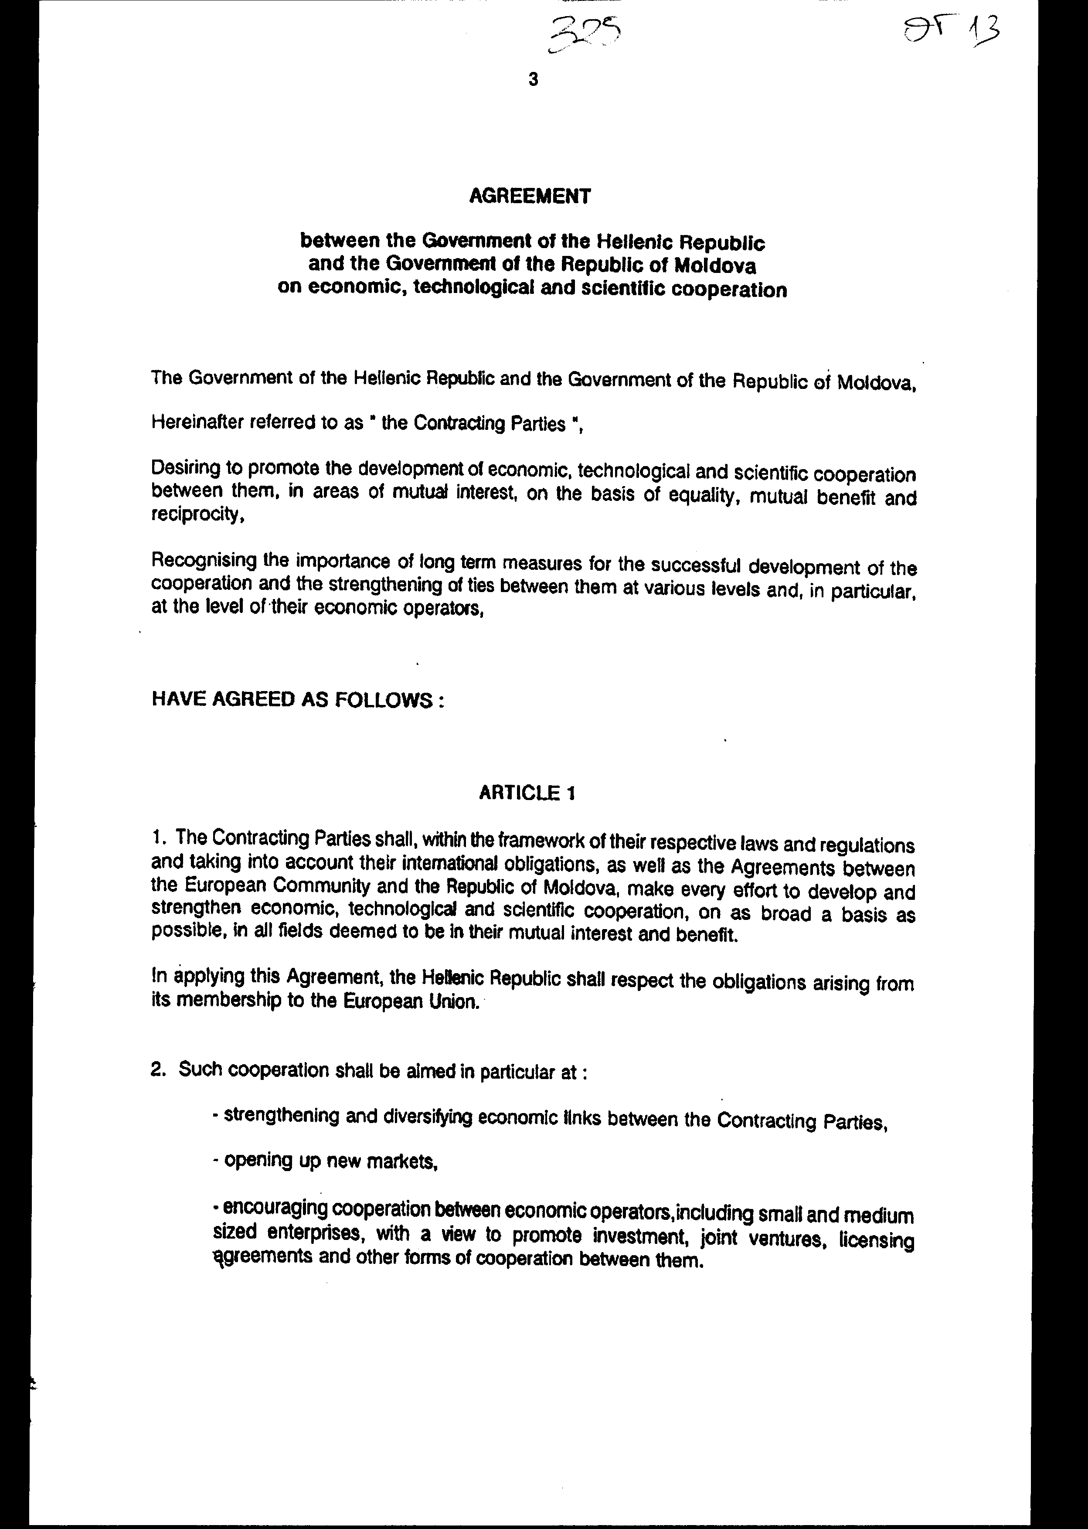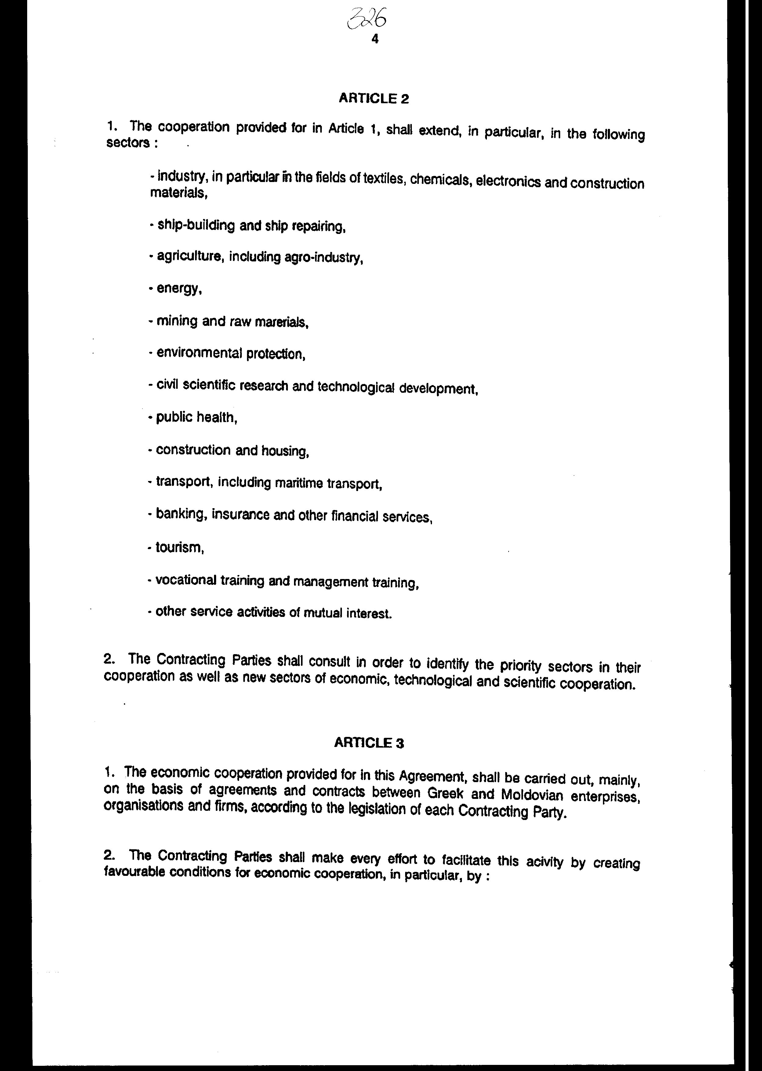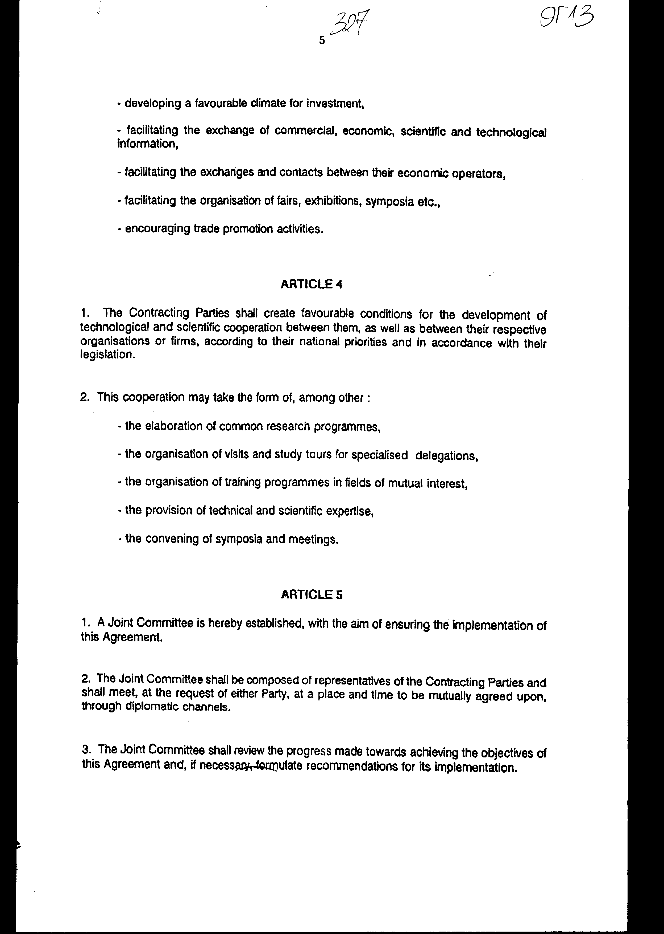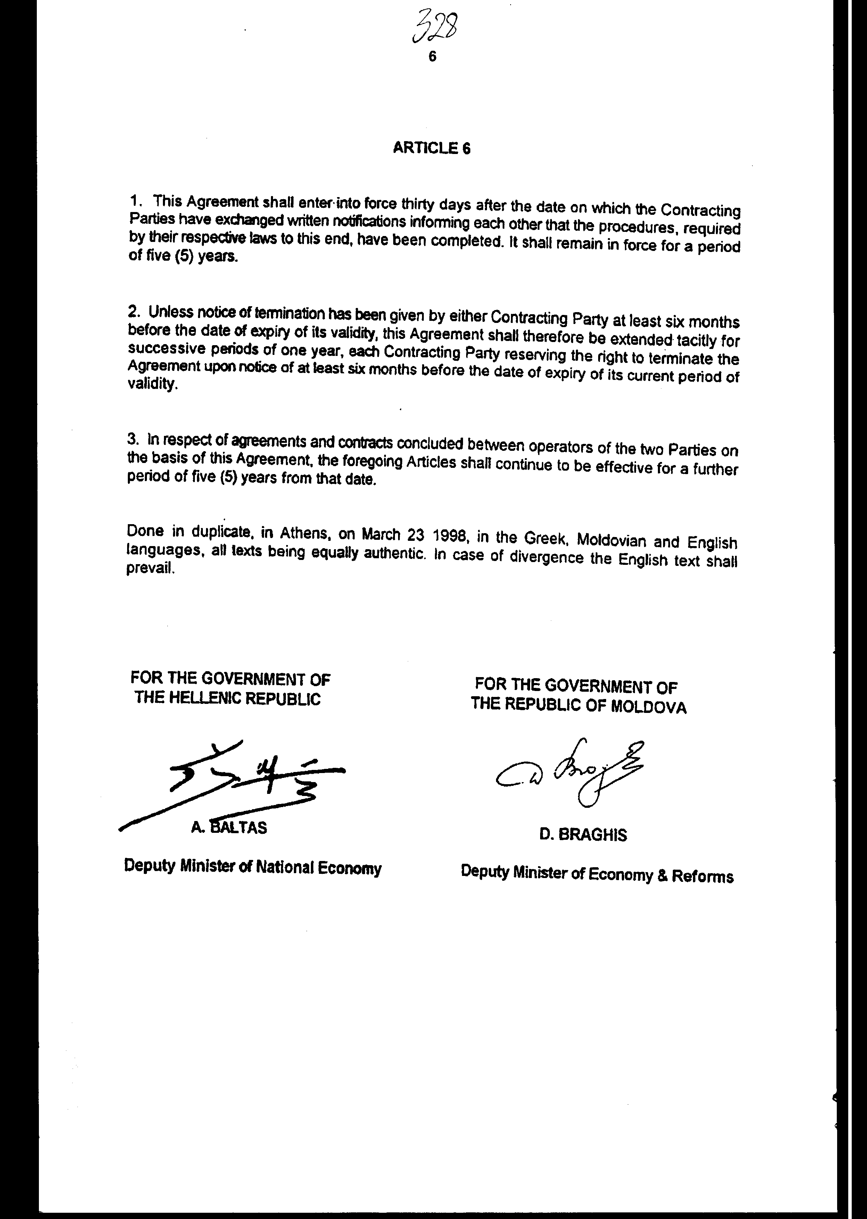
Άρθρο δεύτερο
Τα Πρωτόκολλα - Πρακτικά που καταρτίζονται από τη Μικτή Επιτροπή του άρθρου 5 της Συμφωνίας που κυρώνεται εγκρίνονται με Κοινή Πράξη των αρμόδιων κατά περίπτωση Υπουργών.

Άρθρο τρίτο
Η ισχύς του παρόντος νόμου αρχίζει από τη δημοσίευσή του στην Εφημερίδα της Κυβερνήσεως και της Συμφωνίας που κυρώνεται από την πλήρωση των προϋποθέσεων του άρθρου 6 παρ.1 αυτής.
Αθήνα, 1999
Ο ΠΡΟΕΔΡΟΣ ΤΗΣ ΒΟΥΛΗΣ
ΑΠΟΣΤΟΛΟΣ ΧΡ. ΚΑΚΛΑΜΑΝΗΣ

Ο ΓΕΝΙΚΟΣ ΓΡΑΜΜΑΤΕΑΣ ΤΗΣ ΒΟΥΛΗΣ Η ΠΡΟΪΣΤΑΜΕΝΗ ΤΗΣ
ΔΙΕΥΘΥΝΣΗΣ
ΝΟΜΟΘΕΤΙΚΟΥ ΕΡΓΟΥ

ΠΑΝΑΓΙΩΤΗΣ Θ. ΤΖΩΡΤΖΟΠΟΥΛΟΣ ΑΜΑΛΙΑ ΡΟΥΠΑ

